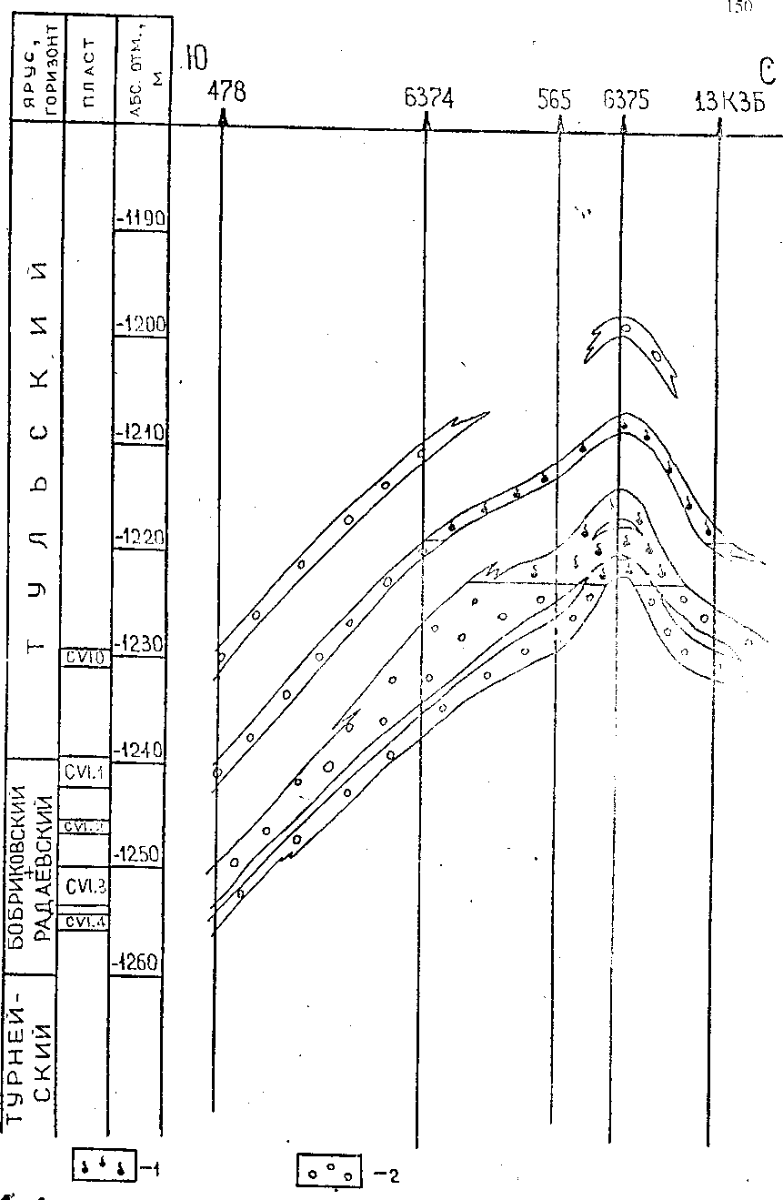
1 - песчаник нефтеносный
2-пессаник водоносный
Геологический профиль пластов СVІ0-СVІ.4
северо-восточный части Кузбаевской структуры
(вкрест простирания)

